**Консультация для родителей подготовительной группы**

**«Влияние стиля воспитания в семье на судьбу ребёнка»**

Большинство современных исследований сводится к установлению зависимости между родительским стилем воспитания и поведением ребенка*.*

У **авторитетных родителей**инициативные, общительные, добрые дети. Авторитетны те родители, которые любят и понимают детей, предпочитая не наказывать, а объяснять, что хорошо, а что плохо, не опасаясь лишний раз похвалить. Они требуют от детей осмысленного поведения и стараются помочь им, чутко относясь к их запросам, признают и поощряют растущую автономию своих детей. Вместе с тем такие родители обычно проявляют твердость, сталкиваясь с детскими капризами, а тем более с немотивированными вспышками гнева.

Дети таких родителей обычно любознательны, стараются обосновать, а не навязать свою точку зрения, они ответственно относятся к своим обязанностям. Им легче дается усвоение социально приемлемых и поощряемых форм поведения. Они более энергичны и уверены в себе, у них лучше развиты чувство собственного достоинства и самоконтроль, им легче удается наладить хорошие отношения со сверстниками.

У **авторитарных родителей**дети замкнуты и боязливы, часто становятся раздражительными, склонными к конфликтам. Девочки в большинстве своем – пассивны и зависимы, мальчики – неуправляемы и агрессивны. Авторитарные родители считают, что ребенку не следует предоставлять слишком много свободы и прав, что он должен во всем подчиняться их воле, авторитету. Не случайно эти родители в своей воспитательной практике, стремясь выработать у ребенка дисциплинированность, как правило, не оставляют ему возможность для выбора вариантов поведения, ограничивают его самостоятельность, лишают права возражать старшим, даже если ребенок прав. Авторитарные родители чаще всего не считают нужным хоть как-то обосновывать свои требования. Такие родители исключают душевную близость с детьми, они скупы на похвалы, поэтому между ними и детьми редко возникает чувство привязанности.

У детей при таком воспитании формируется лишь механизм внешнего контроля, развивается чувство вины или страха перед наказанием и, как правило, слишком слабый самоконтроль. Дети авторитарных родителей с трудом устанавливают контакты со сверстниками из-за своей постоянной настороженности и даже враждебности к окружающим. Они подозрительны, угрюмы, тревожны.

Как правило, **снисходительные родители** не склонны контролировать своих детей, не требуя от них ответственности и самоконтроля. Они разрешают детям делать все, что им захочется, не обращают внимания на вспышки гнева и агрессивное поведение, в результате которых случаются неприятности. У детей же чаще всего нелады с дисциплиной, нередко их поведение становится просто неуправляемым. Как в таких случаях поступают снисходительные родители? Обычно они приходят в отчаяние и реагируют очень остро — грубо и резко высмеивают ребенка, а в порывах гнева могут применять физическое наказание. Они лишают детей родительской любви, внимания и сочувствия.

Чувства и установки родителей, семейные отношения и чувства детей могут быть очень тесно связаны. Нетрудно догадаться, что в самой неблагоприятной, драматической обстановке оказывается ребенок. Особенно трагично это положение для дошкольника.

К 6 годам завершается для современного ребенка период дошкольного детства. Влияние семьи на дошкольника проявляется в заложенных необходимых умениях и навыках, человеческих началах в формирующейся личности ребенка. Это означает, что дети 6 лет:

1) естественно проходят фазы своего развития и решают закономерные возрастные проблемы;

2) испытывают чувства привязанности, нежности и любви в ответ на аналогичные чувства родителей;

3) реализуют свою потребность в авторитете и уважении, понимании со стороны близких и значимых для них лиц;

4) обладают устойчивым чувством «я», уверенностью в себе, адекватной самооценкой, в том числе уровнем притязаний и возможностей;

5) способны к сопереживанию;

6) не проявляют выраженных чувств ревности и зависти при наличии ведущего чувства доброжелательности к людям;

7) контактны и общительны, стремятся к взаимодействию со сверстниками на равных.

Все эти приобретения личности ребенка — результат положительного влияния семьи на личностное развитие ребенка, итог разумного воспитания и любви к детям.

Таким образом, анализ литературы по данному вопросу позволяет еще раз убедиться в том, насколько неоспоримо велика роль семьи, а именно родителей, в становлении здоровья и психики ребенка.

И, действительно, теми, кто мы есть (по крайней мере, на половину), нас делает наше детство.

Именно – **стиль** воспитания, которого осознанно, но, скорее всего, совершенно бессознательно придерживались наши родители. Этот стиль включает в себя:

* эмоциональное отношение родителей к ребенку
* совокупность действий и в целом поведение в отношении него
* способы общения с ним, а также способы влияние на него.

От стиля зависит, каким ребенок вступает во взрослую жизнь:

Уверенным и сильным или зависимым слабым. [Невротиком](https://formaetsensum.ru/chto-takoe-nevroz-i-kto-takoy-nevrotik.html) или [психологически](https://formaetsensum.ru/vy-zdorovy-psikhologicheski-kak-uznat.html) [здоровым](https://formaetsensum.ru/vy-zdorovy-psikhologicheski-kak-uznat.html) человеком.

От воспитательного стиля зависит:

[Станет](https://formaetsensum.ru/kak-stat-schastlivym-chelovekom-10-sovetov-psihologa.html) [ли](https://formaetsensum.ru/kak-stat-schastlivym-chelovekom-10-sovetov-psihologa.html) [человек](https://formaetsensum.ru/kak-stat-schastlivym-chelovekom-10-sovetov-psihologa.html) [счастливым](https://formaetsensum.ru/kak-stat-schastlivym-chelovekom-10-sovetov-psihologa.html) или будет [жить](https://formaetsensum.ru/12-priznakov-togo-chto-vasha-zhizn-yeto-ne-vasha-zhizn.html) [не](https://formaetsensum.ru/12-priznakov-togo-chto-vasha-zhizn-yeto-ne-vasha-zhizn.html) [своей](https://formaetsensum.ru/12-priznakov-togo-chto-vasha-zhizn-yeto-ne-vasha-zhizn.html) [жизнью.](https://formaetsensum.ru/12-priznakov-togo-chto-vasha-zhizn-yeto-ne-vasha-zhizn.html) Будет он самостоятельным или будет тянуть лямку с детства по заложенному [жизненному](https://formaetsensum.ru/zhiznennyy-scenariy-i-kak-on-vedet-k-schastiy-ili-neudatam.html) [сценарию.](https://formaetsensum.ru/zhiznennyy-scenariy-i-kak-on-vedet-k-schastiy-ili-neudatam.html) Вырастет ли ребенок [психологически](https://formaetsensum.ru/psikhologicheskaya-zrelost-ili-chto-znachit-bit-vzrosiym.html) [зрелым](https://formaetsensum.ru/psikhologicheskaya-zrelost-ili-chto-znachit-bit-vzrosiym.html) или превратиться в [инфантильного](https://formaetsensum.ru/pochemu-zhenshhiny-vybirayut-infantilnych-muzhchin.html) [потребителя,](https://formaetsensum.ru/pochemu-zhenshhiny-vybirayut-infantilnych-muzhchin.html) считающего себя центром вселенной.

**«Семейный климат»**

Всестороннее воспитание и развитие ребенка, подготовка его к жизни в обществе – главная задача взрослых окружающих его.

**Родители** – первые воспитатели и учителя ребенка, их роль в формировании личности ребенка огромная. Благодаря родителям малыш учится познавать мир, подражает во всем взрослым, приобретает жизненный опыт, усваивает нормы поведения в обществе. В семье ребенок приобретает первый социальный опыт, первые чувства – любви, дружбы. Если у родителей широкие интересы, действенное отношение ко всему происходящему в мире, то и ребенок разделяет их настроение, приобщается к делам и заботам, усваивает соответствующие нравственные нормы. Воспитание ребенка и организация его жизни начинается с воспитания самих себя, с организации жизни семьи, создания определенных нравственных внутрисемейных отношений, создания здорового микроклимата. В воспитании и развитии ребенка не бывает мелочей. От семейного микроклимата зависит эффективность педагогических взаимодействий: ребенок более податлив воспитательным влияниям, если растет в атмосфере дружбы, доверия, взаимных симпатий, любви.

Огромное влияние на становление личности человека имеет семейный микроклимат. Наблюдая за отношениями взрослых, их эмоциональными реакциями и воспринимая на себя многообразие проявлений чувств близких ему людей, ребенок приобретает нравственно – эмоциональный опыт. Когда в семье мир и покой ребенок чувствует себя защищенным, он эмоционально уравновешен. Ребенок по своей природе активен и любознателен, он все видит и слышит вокруг и это все «примеряет» на себя, ему передается настроение взрослых. Для ребенка важно, какие поступки взрослых он наблюдает: забота, внимание, доброту, спокойный тон, недовольство, злость суету. Все это разнообразие чувств закладывается в личность ребенка.

**Семья** – это коллектив, все члены которого взаимосвязаны определенными обязанностями, ребенок также вступает в систему существующих отношений, благодаря которым он постигает нормы общественного поведения.

Воспитание в условиях коллектива не означает, что «стираются» индивидуальность, напротив, важно сохранить неповторимость личности, развить свойственные данному ребенку психологические качества, проявляющиеся в его интересах, способностях. Позитивный опыт общения ребенка со взрослыми в системе отношений «взрослый – ребенок», зависит от того, какое положение он занимает в семье.

Если взрослые потакают ребенку во всех его капризах, создаются условия для развития у ребенка эгоцентризма. В семье, где каждый ее член равноправный, где ребенок разделяет общие заботы, обязанности (в меру своих возможностей) создаются благоприятные условия для формирования и развития у ребенка активной, самостоятельной жизненной позиции.

В семье дошкольник учится уважать близких, старших, уважать труд, заботу. Мама самый главный человек для сына или дочки. От мамы зависит создание эмоциональной психологической атмосферы в семье. Отец - это личный пример в семейных отношениях в домашних делах, в воспитании. Очень частой ошибкой родителей является отсутствие единства требования, в одной ситуации что – то разрешает мама, в этой же ситуации папа категорично запрещает. Прежде всего, родителям необходимо понимать ребенок - это уже личность, хотя еще и развивающаяся.

Воспитание ребенка в семье - творческий поиск, не терпящий быстрых решений. Умение понимать ребенка, его состояние, мотивы поведения позволяют определить наиболее правильный подход к нему. В самых сложных ситуациях родители, прежде всего, должны считаться с чувством собственного достоинства маленького человека, видеть в нем равноправного члена семьи, стремиться к взаимопониманию, уважению и доверию.

**Ваш ребенок – это ваше отражение, ваше продолжение.**

**Семья** является интеллектуальным и посредническим звеном передачи ребенку социально-исторического опыта, и, прежде всего, опыта эмоциональных и демократических взаимоотношений между людьми, опыта отношения к явлениям, продуктам жизни.

**Семья** выполняет ряд функций важных для общества, необходимых для жизни каждого человека: это воспитательная, репродуктивная, хозяйственно-бытовая, социально-контролирующая, функция организации досуга.

Большое значение в становлении личности ребенка имеет стиль семейного воспитания.

**Семейное воспитание** – это управляемая система взаимоотношений родителей с детьми, и ведущая роль в ней принадлежит родителям.

Существует несколько разнообразных классификаций **стилей семейного** **воспитания**.

И у каждого стиля семейного воспитания свои характеристики. Базовой считается модель американского психолога Дианы Баумринд. Она проста и понятна. Автор взяла за основу два критерия:

1. Уровень эмоционального принятия ребенка родителями

2.Уровень контроля со стороны родителей

И вот благодаря сочетаниям этих критериев и было выделено четыре стиля семейного воспитания:

1. Авторитетный
2. Авторитарный
3. Индифферентный
4. Либеральный

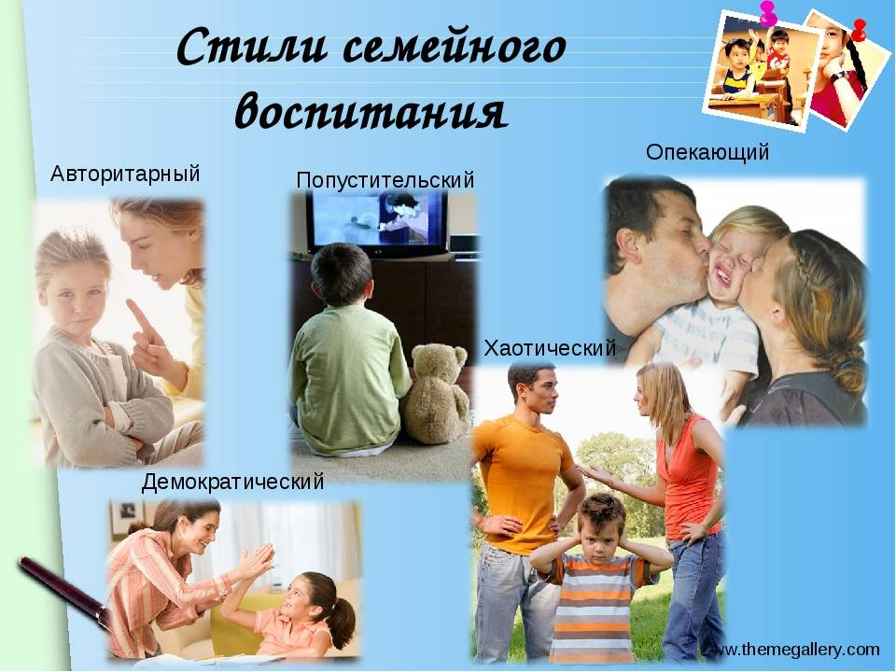

**АВТОРИТЕТНЫЙ СТИЛЬ ВОСПИТАНИЯ (ИЛИ ДЕМОКРАТИЧЕСКИЙ)**

**Особенности**

Название говорит само за себя. Родители в семье занимают лидирующие позиции, являясь авторитетом для ребенка. Этот стиль характеризуется теплым эмоциональным принятием ребенка и высоким уровнем контроля со стороны взрослых.

При таком стиле общения родители ориентированы на личность ребенка, его активной роли в семье, собственной жизни. Ребенок воспитывается как самостоятельная, самобытная личность. В такой семье практически отсутствуют физические наказания и словесная агрессия, родители стараются использовать логику в общении с детьми, стремятся договориться. Уважают себя и своих детей. Родители обладают хорошим жизненным опытом и несут ответственность за своих детей.

Для родителей, придерживающихся этого стиля, характерны:

* активно-положительное отношение к ребенку;
* адекватная оценка его возможностей, успехов и неудач;
* им свойственны глубокое понимание ребенка, целей и мотивов его поведения;
* умение прогнозировать развитие личности ребенка.

**Последствия**

При авторитетном стиле воспитания происходит наиболее гармоничное и разностороннее развитие личности ребенка. Для детей, воспитанных в подобных семьях, характерны:

* Высокая самооценка, самопринятие, самоконтроль.

Умение самостоятельно принимать решения и отвечать за свои

Инициативность и целеустремленность.

* Умение строить близкие и доброжелательные отношения с окружающими.
* Способность договариваться, находить компромиссные решения.
* Наличие собственного мнения и способность считаться с мнением окружающих.

**Рекомендации**

Если в Вашей семье Вам удалось установить такие взаимоотношения, поделитесь своим опытом с другими!

**АВТОРИТАРНЫЙ СТИЛЬ ВОСПИТАНИЯ**

**Особенности**

Родители, придерживающиеся этого стиля, требуют от ребенка высоких достижений, наказывают за неудачи, жестко контролируют, вторгаются в личное пространство ребенка, подавляют силой, решают за ребенка, что ему лучше, не интересуются личным мнением ребенка, не признают его права. «Как я сказал, так и будет», «Я родитель, значит я прав».

При этом стиле воспитания ребенок не имеет возможности проявлять инициативу, так как все вопросы, касающиеся его жизни, решаются родителем единолично, без его участия. Авторитарный стиль воспитания подразумевает решение конфликтов методом «кнута и пряника», запретами и угрозами, а не нахождением компромиссного решения.

**Последствия**

В подростковом возрасте родительский авторитет теряет свою силу и страх перед родителями, характерный для авторитарного стиля воспитания, исчезает. Поэтому, в таких семьях в этом возрасте часто возникает большое количество конфликтов, дети становятся «неуправляемыми», т.к. все прежние средства воздействия родителей теряют свою силу.

Характерным чертами личности ребенка, воспитанного в авторитарном стиле, могут быть следующие варианты:

1 вариант – развитие слабой жизненной позиции:

* потеря чувства собственного достоинства;
* потеря способности принимать решения, отвечать за выбор;
* потеря собственных желаний («чего же Я хочу?»);

2 вариант – развитие деспотической личности:

* ненависть к родителям;
* решение вопросов только силой (кто сильнее, тот и прав);
* грубое, циничное, деспотичное и хамское поведение и отношение к окружающим;
* повышенная агрессивность и конфликтность.

**Рекомендации**

* Учитывайте позицию ребенка, его побуждения, желания и переживания. Попробуйте ненадолго поставить себя на его место!
* Старайтесь давать инструкции в форме предложения, а не распоряжения, приказа.
* Старайтесь говорить не сухо и отстраненно, а доверительным тоном, эмоционально.
* Запреты и меры наказания должны быть понятны ребенку, заранее с ним обсуждены и приняты обоими сторонами (родителями и ребенком).
* Любые порицания должны быть адресованы не к личности ребенка, а к конкретным его действиям. Нельзя говорить «Ты обманщик!», лучше сформулировать фразу следующим образом: «Мне было очень неприятно, когда я узнала, что в этой ситуации ты сказал неправду».
* Не входите в комнату ребенка без стука или в отсутствие хозяина. Не трогайте его личные вещи. Старайтесь уважать личное пространство вашего ребенка, каким бы оно ни было.
* Не подслушивать телефонные разговоры.
* Необходимо оставлять за подростком право выбора друзей, одежды, музыки и т. д.
* Искренне объясняйте, что вы чувствуете, когда расстроены, но не вспоминайте старых, давнишних грехов, а говорите о сегодняшнем положении. Однако при этом никогда не давите, не наказывайте физически, не унижайте.
* Станьте терпимее к недостаткам подростков. Замечайте как можно чаще в вашем ребенке те достоинства, которые свойственны их натуре.

# ****ИНДИФФЕРЕНТНЫЙ СТИЛЬ ВОСПИТАНИЯ****

**Особенности**

И самый неблагоприятный с точки зрения формирования психики и развития личности ребенка является индифферентный стиль семейного воспитания. Здесь, к отрицательным характеристикам предыдущего стиля семейного воспитания прибавляется еще и отсутствие теплоты в отношении к ребенку.

К ребенку относятся с пренебрежением, игнорируя его эмоциональные потребности. Это случаи, скорее всего, случайного или  нежелательного появления ребенка в семье. Ну, раз уж родился, живи, но не мешай.

**Последствия**

При индифферентном стиле семейного воспитания возможно развитие у детей эмоциональной отчужденности, тревожности, замкнутости и недоверия к окружающим.

Существует опасность вовлечения детей в асоциальные группы, поскольку родители неспособны контролировать их поступки. Чаще всего, в индифферентных семьях вырастают либо безответственные и неуверенные в себе дети, либо наоборот неуправляемые и импульсивные. В лучшем случае дети таких родителей все же становятся сильными, творческими, активными людьми. Формирование личности в таком случае во многом зависит от среды вне семьи.

**Рекомендации**

* Включитесь в жизнь своего ребенка. Будьте активным участником всех его интересов, проявите инициативу.
* Составьте четкую систему запретов, чтоб ребенок почувствовал грань дозволенности.
* Обговорите его обязанности и права в семье, дайте поручение по дому, которое закрепится за ним.
* Проявите «душевную теплоту», говорите «по душам», постарайтесь перевести отношения в дружественные и доброжелательные. Беседуйте с ним на интересующие его темы, таким образом вы покажите насколько ребенок для вас важен.
* Любите его и не бойтесь ему про это сказать.

# ****ЛИБЕРАЛЬНЫЙ СТИЛЬ ВОСПИТАНИЯ (ПОПУСТИТЕЛЬСКИЙ)****

**Особенности**

При этом стиле воспитания родитель формирует у ребенка «свободу», самостоятельность и раскованность, позволяет ему делать абсолютно всё, что он хочет, не накладывает никаких ограничений. Родитель не помогает подростку и не мешает, не принимает никакого участия в становлении личности.

Либеральный стиль общения предполагает тактику невмешательства, основу которой, по сути, составляют равнодушие и незаинтересованность проблемами ребенка.

Общими особенностями либерального и авторитарного стилейобщения, несмотря на кажущуюся их противоположность, являются дистантные отношения, отсутствие доверия, явная обособленно обособленность, отчужденность, демонстративное подчеркивание своего доминирующего положения.

**Последствия**

При либеральном стиле воспитания возможны следующие варианты развития личности:

1 вариант – свободный, но безучастный:

* неспособность к близости и привязанности;
* безучастность в отношении близких («это не мои проблемы, мне все равно»)
* отсутствие желания позаботится о ком-то, помочь, поддержать;
* мало «душевного тепла».

2 вариант – личность «без тормозов» и «без запретов»:

* хамство и вседозволенность;
* воровство, враньё, распущенность;
* безответственность, не умение «держать слова».

**Рекомендации**

* Поменяйте тактику общения и отношение к своему ребенку. Постарайтесь восстановить взаимное доверие и уважение.
* Установите систему запретов и включитесь сами в жизнь подростка.
* Помогите ему участвовать в жизни семьи, четко обозначьте функциональные обязанности ребенка в семье, свои требования и ожидания.
* Создайте семейный совет, на котором решались бы многие проблемы всей семьи.
* Проявляйте «душевную теплоту» к ребенку, подчеркивайте его важность для вас и исключительность, беседуйте с ним и интересуйтесь его мнением.
* Помните, что ребенку необходимо ваше искреннее участие в его жизни!

Далеко не всегда эти стили проявляются в чистом виде в семье. Родители в разных ситуациях могут применять разные стили воспитания. Например, в ситуации конфликта родители действуют методом диктата, а в «мирное время», наоборот – допускают попустительство.

Однако такое чередование стилей, такая непоследовательность, также неблагоприятно влияет на ребенка. В семье необходимо установить единый стиль воспитания, понятный ребенку, учитывающий его потребности и возможности.

Нельзя однозначно сказать, что только **стиль семейного воспитания** оказывает влияние на формирование личности ребенка,  тем не менее, вероятность появления тех или иных черт в зависимости от стиля семейного воспитания увеличивается или уменьшается.

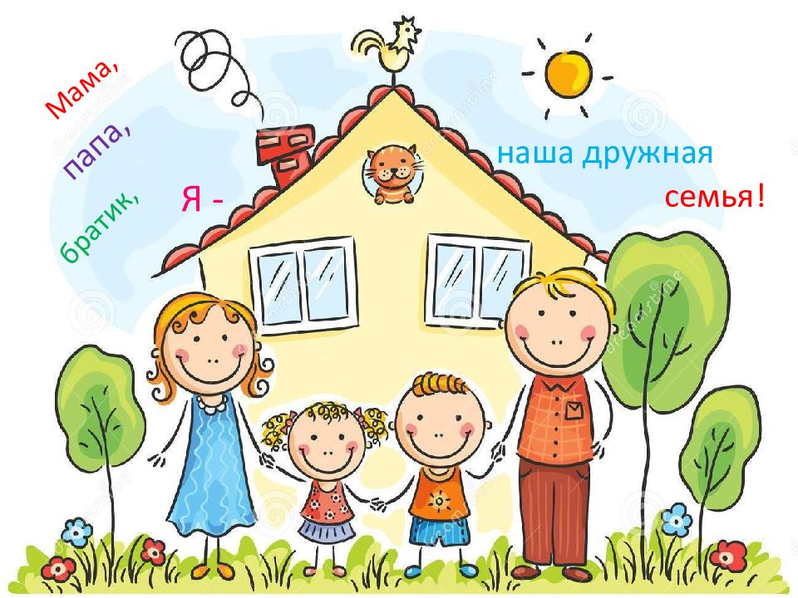

Подготовила воспитатель

МБ ДОУ №3 «Ивушка»

Двойникова Л.Г.

с.Эльхотово

Октябрь 2023г.